**D750** *Scheda creata il 22 agosto 2025*

**Descrizione storico-bibliografica**

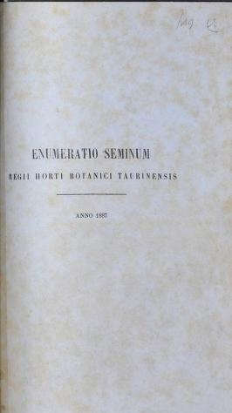

**\*Enumeratio seminum Horti Regii botanici taurinensis** / [J. H. Moris]. - Anno 1830-anno 1929. - Taurini : ex Typis Regiis, [1831-1930?]. – 100 volumi. ((Annuale. - Titolo dell'occhietto e dell'intitolazione. - Il nome dell'Autore in calce al lavoro. - Testo su due colonne. - Pagine non numerate. – L’editore varia

Autore: Moris, Giuseppe Giacinto

Altro autore: Orto botanico <Torino>

Soggetto: Torino - Orto botanico - Piante – Semi – 1831-1929

Classe: D580.7444511

**Copia digitale:** [1832](https://seedlists.naturalis.nl/content/enumeratio-seminum-regii-horti-botanici-taurinensis-an1832); [1838](https://play.google.com/store/books/details?id=rB3RI8TELkAC&rdid=book-rB3RI8TELkAC&rdot=1); [1841](https://books.google.gy/books?id=hTpuTPt1hmEC&printsec=frontcover#v=onepage&q&f=false); [1886](https://dl.unito.it/mirador?manifest=https://dl.unito.it/fedora/objects/mag:28697/datastreams/MMIIIF/content); [1887](https://archive.org/details/gibe-enum-1887-ocr-abbyy/mode/2up); [1889](https://archive.org/details/gibe-enum-1889-ocr-abbyy); [1895/96](https://archive.org/details/gibe-enum-1895-ocr-abbyy)

*Enumeratio Seminum Horti Regii Botanici Taurinensis (Indice Seminum (Torino) è un libro con illustrazioni [botaniche](https://es.wikipedia.org/wiki/Bot%C3%A1nica) e [descrizioni](https://es.wikipedia.org/wiki/Bot%C3%A1nica) che è stato scritto dal [medico](https://es.wikipedia.org/wiki/M%C3%A9dico), [botanico](https://es.wikipedia.org/wiki/Bot%C3%A1nico), [strolliologo](https://es.wikipedia.org/wiki/Bri%C3%B3logo) e [allergologo](https://es.wikipedia.org/wiki/Ficolog%C3%ADa) [italiano](https://es.wikipedia.org/wiki/Italia) [Giuseppe Giacinto Moris](https://es.wikipedia.org/wiki/Giuseppe_Giacinto_Moris) e pubblicato a [Torino](https://es.wikipedia.org/wiki/Tur%C3%ADn) negli anni 1829-1873. <https://es.wikipedia.org/wiki/Enumeratio_Seminum_Horti_Regii_Botanici_Taurinensis>.

*<https://www.ipni.org/p/18674-2>.

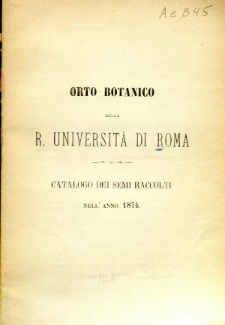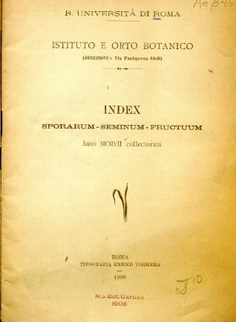

**\*Enumeratio seminum horti botanici romani** / [Carolus Donarelli]. - An. 1839-an 1844. - Romae : Apud Joannem Oliverium typ. univers. stud. Rom., 1840-1845. – 6 volumi ; 26 cm. ((Annuale. - Il nome dell'autore a p. 15 (1839). - RMS0086227

Autore: Donarelli, Carlo <Botanico>

**Copia digitale**: [1839](https://books.google.it/books?id=kt1DXBqQI-kC&printsec=frontcover&hl=it&source=gbs_ge_summary_r&cad=0#v=onepage&q&f=false)

**\*Orto botanico della R. Università di Roma** : \***catalogo dei semi raccolti nell'anno** ... - Roma : [s.n., 1873-1876]. – 4 volumi ; 22 cm. ((Annuale. - RMS0086229

**Copia digitale**: [1874-1875](https://www.biodiversitylibrary.org/bibliography/98450)

**\*Hortus R.ae universitatis romanae : *Index seminum** : anno ... collectorum. - 1877-1904. - Roma : [s.n.], 1877-1905. - volumi ; 22 cm. ((Annuale. - RMS0086481

**Copia digitale:** [1877, 1879-1883, 1899-1902, 1904](https://archive.org/details/mobot31753004048952/mode/2up); [1877, 1879-1883](https://www.biodiversitylibrary.org/bibliography/98450)

\***Index sporarum, seminum, fructuum** / R. Università di Roma, Istituto e orto botanico. – 1905-1968. - Roma : Tipografia Enrico Voghera, 1906-1969. - volumi. ((Annuale. – L’editore varia. - ISSN 2603-2724. - ACNP P 00053563. - ACNP P000036307. - RMS1097325

**Copia digitale**: [1905-1914, 1921, 1925, 1930, 1936-1937, 1939, 1946-1947, 1953](https://archive.org/details/mobot31753004048952/mode/2up)

\***Index sporarum seminum fructuum bulburum plantarum**. – 1969-1979. - Roma : [s.n., 1970-1980]. – 11 volumi. ((Annuale. - BVE0188599; RMS1097323

Altro autore: Orto botanico <Roma> [Università degli studi di Roma La Sapienza : Istituto botanico ; Università degli studi di Roma La Sapienza : Orto botanico; Università degli studi di Roma La Sapienza : Istituto dell'orto botanico]

Soggetto: Orto botanico di Roma - Piante – Semi – 1839-1979

Classe: D580.74445632

Soggetto: Sementi - Periodici